nova antologia de autores açorianos
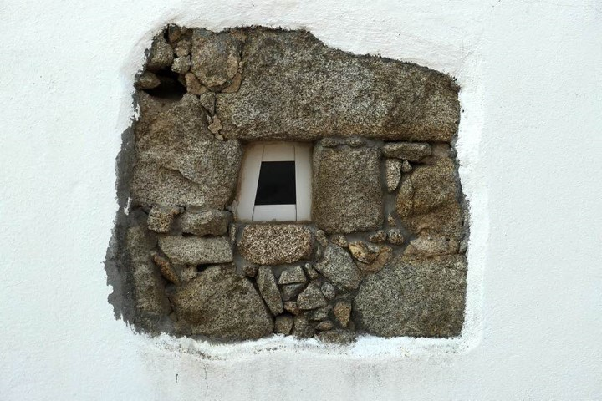Helena Chrystello

Prefácio de Aníbal C. Pires

AUTORES
- Alexandre Borges
- Carolina Cordeiro
- Daniel Gonçalves
- Diogo Ourique
- João Pedro Porto
- Joel Neto
- Leonardo Sousa
- Leonor Sampaio Silva
- Luís Filipe Borges
- Malvina Sousa
- Maria Brandão
- Maria João Ruivo
- Nuno Costa Santos
- Paula de Sousa Lima
- Pedro Almeida Maia
- Pedro Paulo Câmara
- Telmo R. Nunes

EDIÇÃO PATROCINADA POR
